HW3說明檔

* **讀texture**

因為不是每個material都有map_Kd，所以將Ka、kd、ks、Ns這些Set好之後要判斷是否有在mtl檔案中讀到map_kd，如果有的話就new一個ImageTexture物件，並將此物件作為 PhongMaterial中的MapKd，同時將HaveMapKd(用來給之後shader判斷material的Kd是否有map_Kd可以取代)這個參數設為1。

* **PhongShadingDemoShaderProg 新增locmapKd和locHaveMapKd**

在fragment shader中需要傳入mapKd和haveMapKd。

mapKd：有的話需取代原本的Kd。

haveMapKd：記錄此material有沒有mapKd的參數。

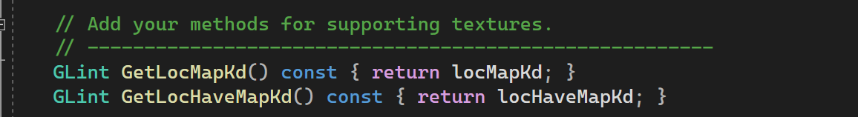

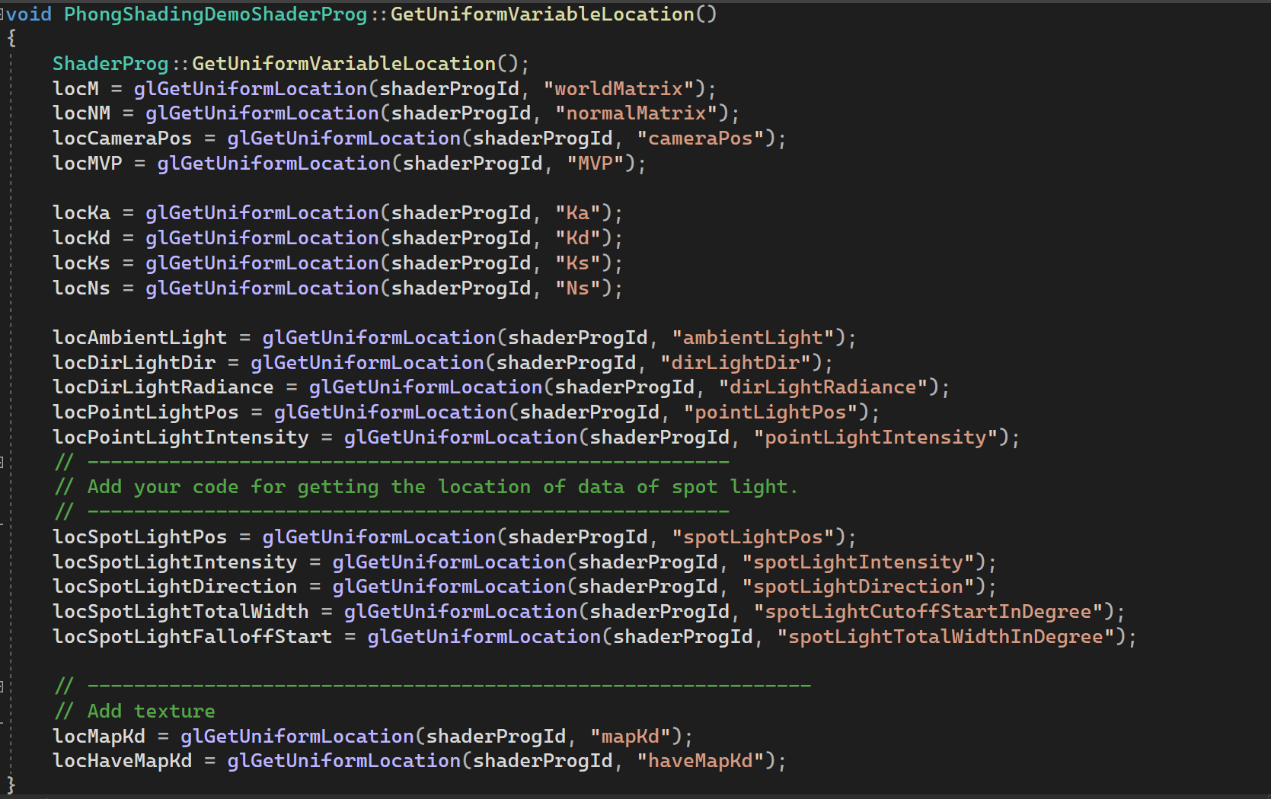

* **Vertex shader**

新增layout (location = 2) in vec2 Texcoord和out vec2 iTexcorrd，並將iTexcorrd內插到fragment shader。

* **Fragment shader**

多了mapKd和haveMapKd，texColor是查貼圖後得到的結果，用來取代原本的Kd，applyKd是最後的Kd，需利用haveMapKd判斷現在這個material有沒有map_kd可以取代原來Kd，有的話就用texColor去取代，沒有的話就用原來mtl檔案中讀到的Kd去做lighting。

* **主要畫圖部分**

1. RenderSceneCB()

從GetHaveMapKdValue函式中取的HaveMapKd的值，設定給shader，並且bind texture。

1. TriangleMesh::Draw(const SubMesh& obj)

因為需要用到position、normal、texture coordinate，所以在glEnableVertexAttribArray需要設定index 0、1、2，在glVertexAttribPointer中index=1時，起始位置要設為GLvoid(*)12，因為前面有position的xyz位置; index=2時，起始位置要設為GLvoid(*)24，因為前面有position和normal的xyz位置。

* **讓Skybox旋轉**

在skybox class中新增SetworldMatrix，在RenderSceneCB中多加skybox的旋轉，將算好的WorldMatrix設定至skybox class中，並在skybox Render function中的MVP多乘上算好的WorldMatrix。

